気高リサイクル・ドリームハウスについて

　気高リサイクル・ドリームハウスは、省資源化を推進し市民にふれあいの場を提供する施設として平成４年に開館しました。しかしながら近年は利用者が減少し、平成２７年度には施設の利用継続を図るため運営体制の見直しを行い、土・日は開館し平日の利用は予約制にするなど対応をして参りました。その後も利用者数は伸び悩み、平成３０年度からは全日完全予約制により、施設運営をしています。

　最近の利用状況につきましては、月に２回のカルチャー教室による「研修室」の定期利用のほか、年に数人の方が利用され、主な利用は気高中学校の技術の木工での授業による生徒の皆さんとなっています。

本施設は、いらなくなったものを再生利用し製品をつくる「リサイクルの推進」を目的とする施設であり、このような利用状況から、その役割は達成されたものと考えます。

来年度からドリームハウスの利用を取り止め、その後の施設利用につきましては、中学校に隣接し周辺一帯の敷地も教育委員会が所管していることから、関係部署と検討してまいりたいと考えています。

【施設概要】

・開館　　　　平成4年（1992年）4月　※築31年

・設置目的　　省資源を推進し、市民にふれあいの場を提供する

・所在地　　　鳥取市気高町浜村590（土地は教育委員会所管）

・構造・面積　木造瓦葺平屋建て　190.3㎡

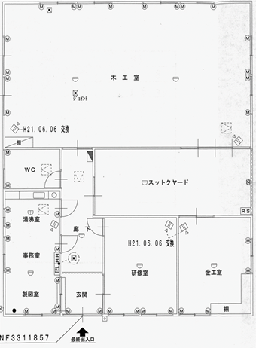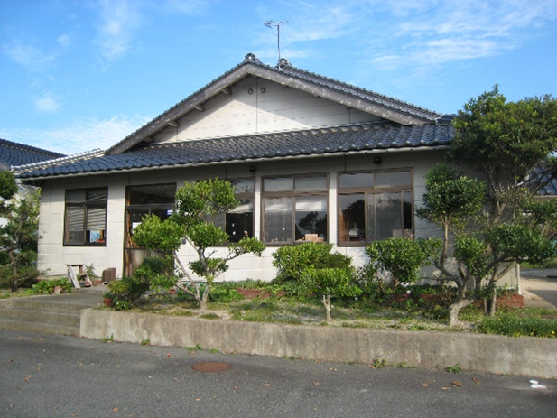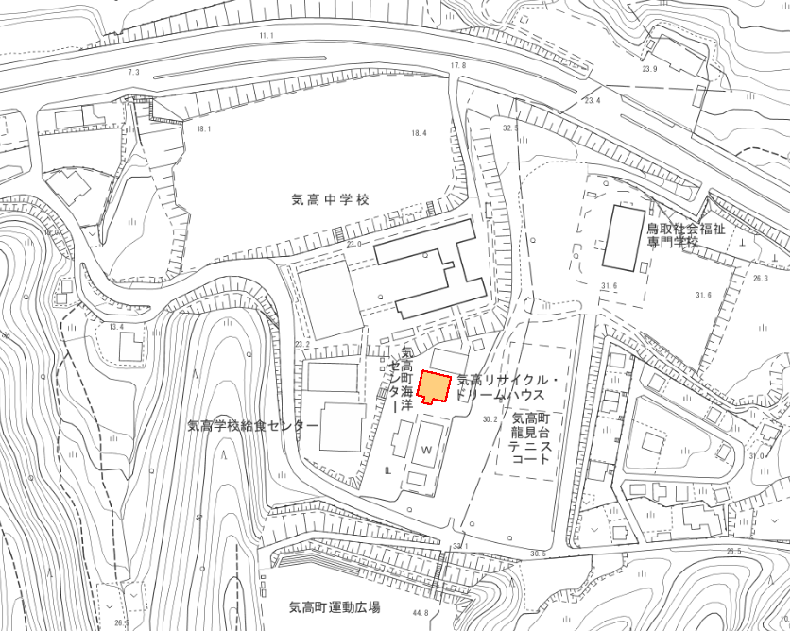

WC

事務室

研修室

金工室

ストックヤード

木工室

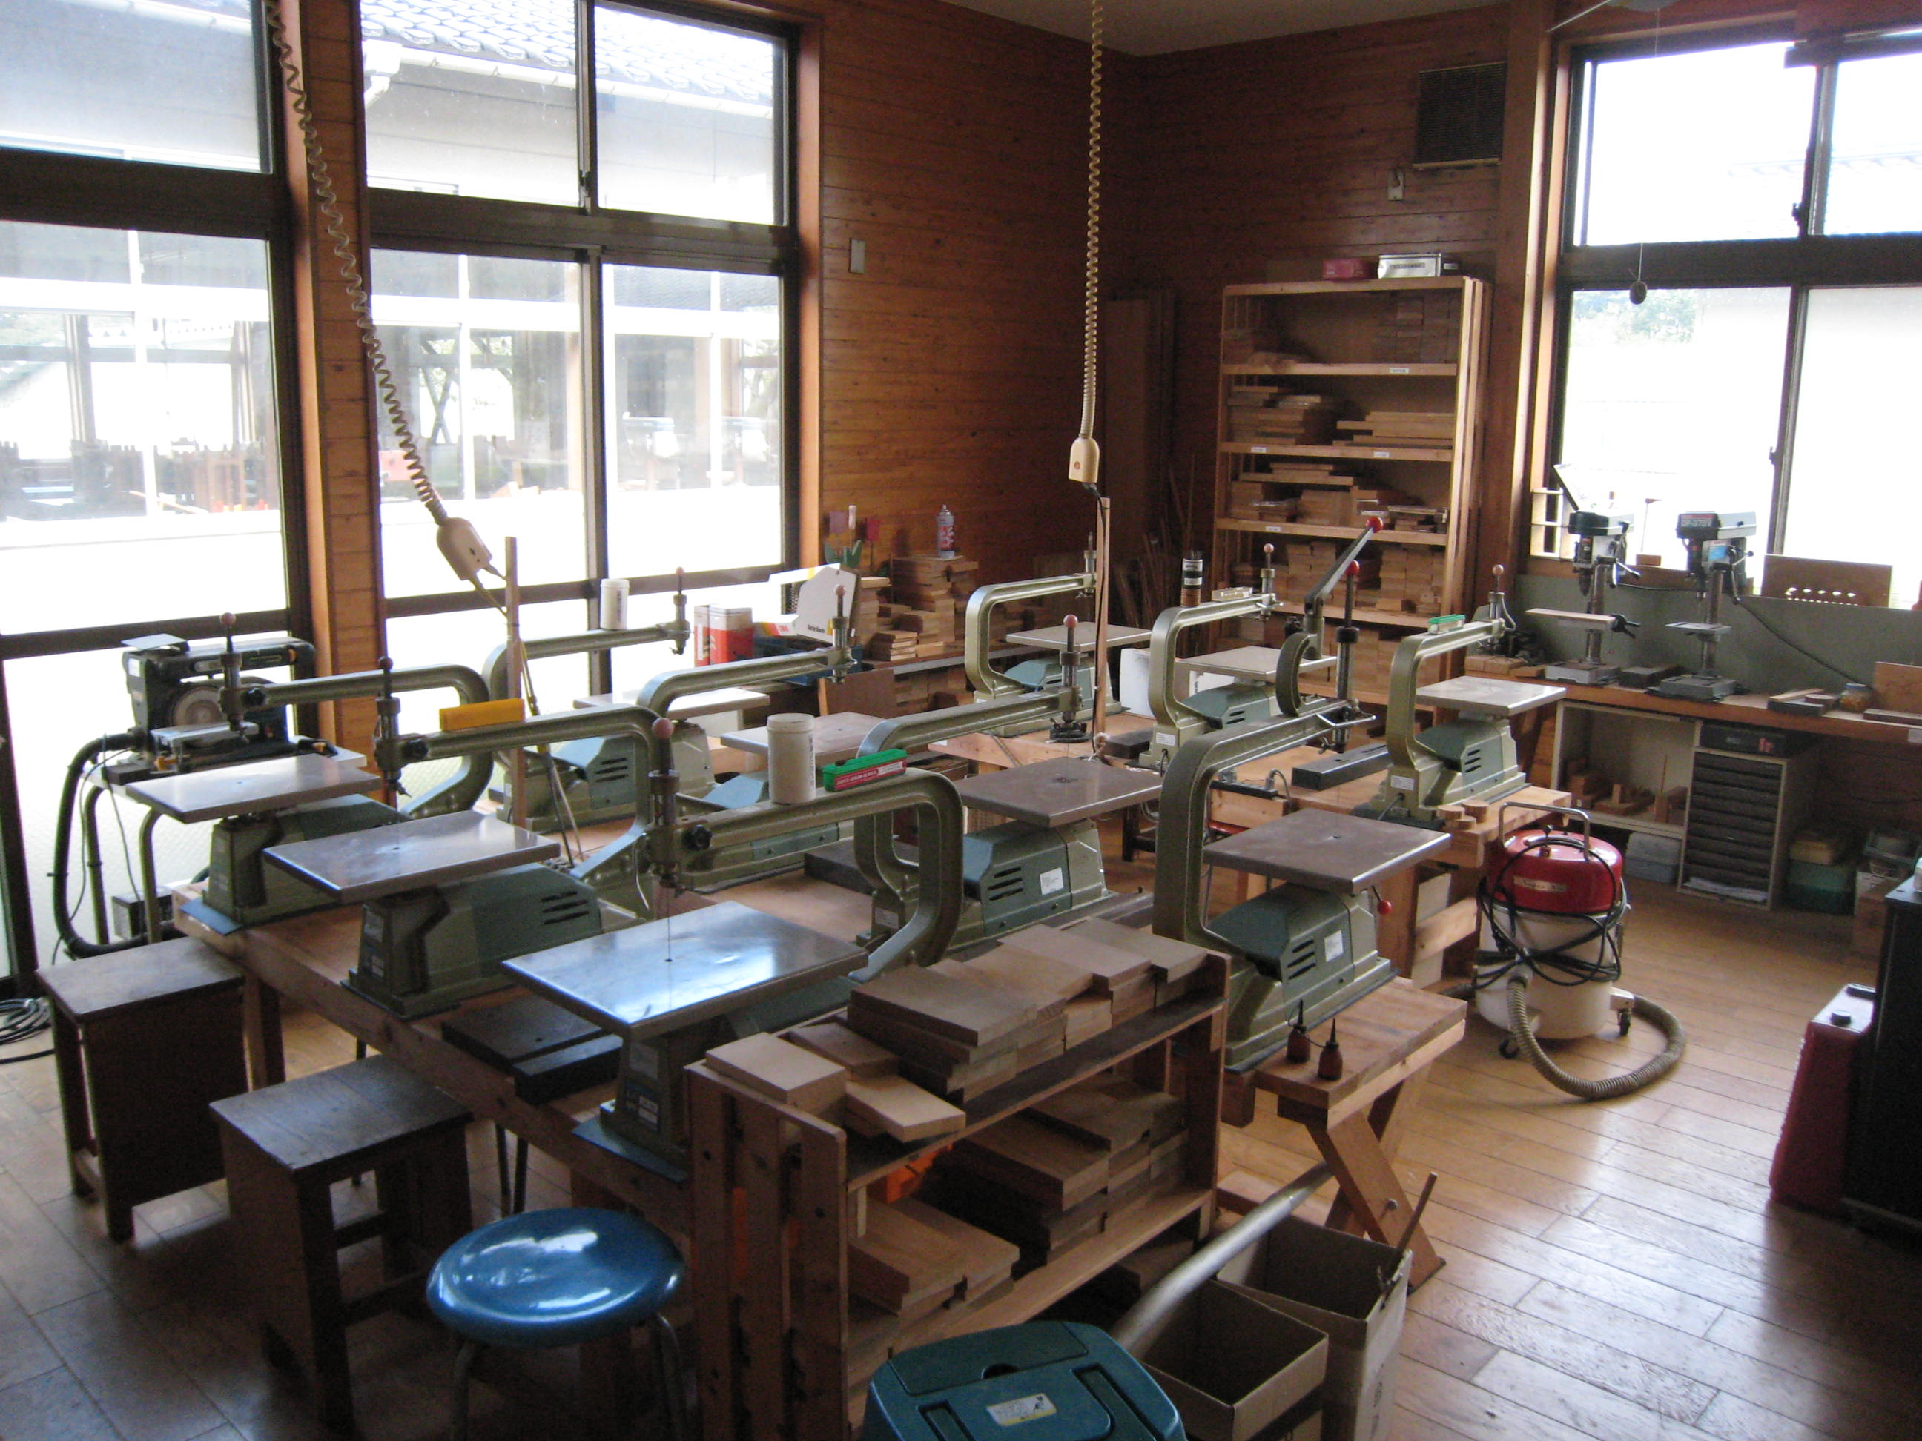

【利用者の推移】



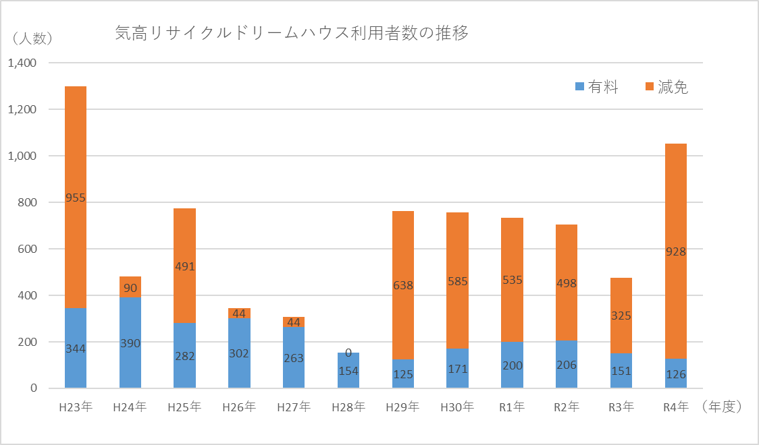

【利用状況】

|  |  |  |  |  |  |  |
| --- | --- | --- | --- | --- | --- | --- |
| 年　度 | | Ｒ１ | Ｒ２ | Ｒ３ | Ｒ４ | Ｒ５  (１０月末現在) |
| 一般（有料） | 木工室 | １０９人 | ９１人 | ３８人 | １３人 | １０人 |
| 木工室以外 | ９１人 | １１５人 | １１３人 | １１３人 | ７６人 |
| 中学生（減免） | | ５３５人 | ４９８人 | ３２５人 | ９２８人 | ０人 |
| 利用者合計 | | ７３５人 | ７０４人 | ４７６人 | １０５４人 | ８６人 |

【現在の運営体制】

|  |  |  |  |  |
| --- | --- | --- | --- | --- |
|  | 区分 | 利用日時 | 管理人対応 | 予約期限 |
| 予約制 | 木工室 | 9：00～16：00の間の予約時間のみ（水、木休館日） | 有り（利用時間のみ） | 1週間前まで |
| 木工室以外 | 無し |

　※利用料：木工室３００円、木工室以外５０円

【今後の流れ】

令和５年１２月　４日　　気高地域振興会議にて説明

令和６年　３月３１日　　気高リサイクル・ドリームハウス閉館

令和６年　４月　１日　　　〃　設置及び管理に関する条例廃止